Оглавление

Потоки thread 2

th.detach 3

th.join 4

Потоки с параметрами 6

Возврат результата из потока (по ссылке) 7

# Потоки thread

При запуске программы создается процесс, который является абстрактной оболочкой, которая разграничивает ресурсы программы от других программ.

В процессе должен быть хотя бы 1 поток.

В потоке происходит выполнение логики.

Поток определяет последовательность исполнения кода.

С помощью создания доп.потоков и передачи в них части логики нашей программы можно обеспечить парралельное выполнение программы (т.н. ассинхронное).

Важно учесть, чтоб были подходящие аппаратные ресурсы. На одноядерном процессоре мы лишь потеряем производительность.

Если задача простая и легкая, то не имеет смысла выделять под неё отдельный поток

Библиотека **thread** используется для работы с потоками

Процессы находятся в пространстве имен this_thread

Библиотека **chrono** используется для работы со временем

Время находится в пространстве имен chrono

Чтобы запустить задачу параллельно надо передать в конструктор потока имя функции (не вызвать, а передать имя, т.к. имя – это указатель на функцию), которая будет выполняться параллельно.



Однако они при выходе из зоны видимости (в нашем случае из фунции main), то вызовется дестуктор и программа попытается закрыться из другого потока, из-за чего вызовется исключение. Когда мы создаем потом, то обязаны определить его поведение. Это делается следующим образом:

th.detach**()** – разрывает связь между объектом и тем потоком, который мы начали выполнять. С помощью метода detach мы сообщаем, потоку, что он может выполняться самостоятельно, но, если у нас закончил работу основной проект, то вне зависимости от степени завершенности нашего потока, он будет принудительно завершен

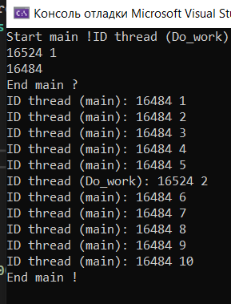

Поток Do_work должен был вывестись 4 раза, но вывелся всего 2. Это произошло из-за того, что время выполнения процесса Do_work 1.5 секунды на итерацию, а время выполнения мейн-потока 0.2 секунды на итерацию. Оставшиеся операции потока Do_work пропали по завершению мейн-потока.

Для выполнение задач «на фоне»

th.join**()** – позволяет дождаться выполнения той задачи, которую мы загнали в поток.

Нужно вызывать в том месте кода, где мы хотим дождаться работы выполнения потока. Если вызвать его сразу после создания потока, то это не будет ничем отличаться от последовательно-работающей программы.

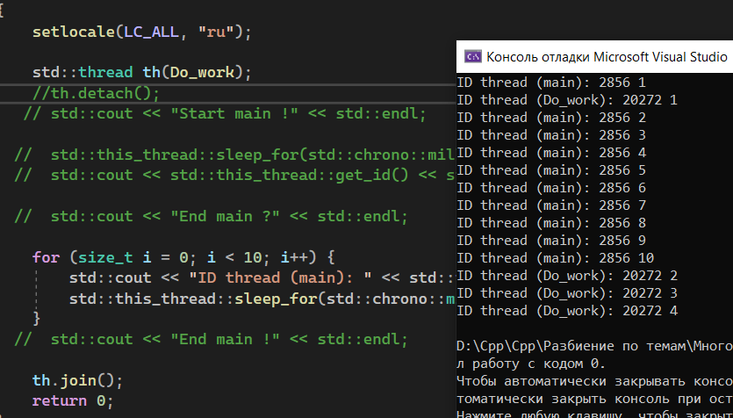

Вызвав в конце фунцию join(thread) мы не допустим того, чтобы наш поток «потерялся», как в случае с detach, а дождемся конца его работы.

Используется, когда необходимы определенные данные.

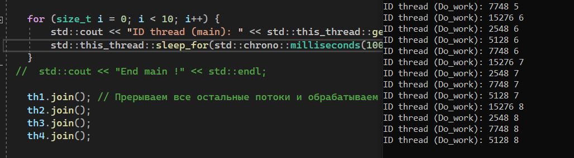

В случае с двумя и более join (на 2 и более потоков соответственно), то Join`ы будут выполняться также параллельно. На скриншоте видно, что 4 джойна одновременно выполняются.

**Примеры некоторых задач**

* **Получение** **id** текущего потока (нужны сиауты)



* Эмуляция задержки в 1 сек



# Потоки с параметрами

Параметры в поток передаются через запятую

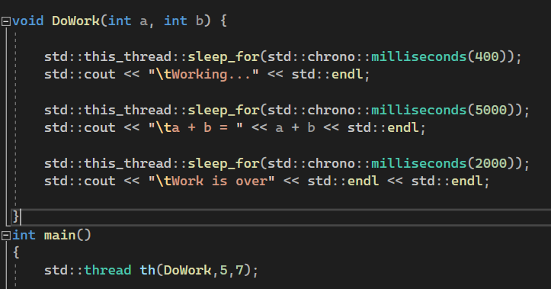

Количество и тип данных параметров в потоке должны соответствовать количеству и типу данных в функции (логично)

# Возврат результата из потока (по ссылке)

* Функция должна принимать значение по ссылке
* При создании потока надо переменную, которую будем возвращать, обернуть в std::ref(var)
* Надо дожидаться результатов, т.е., если нам нужны данные, возвращаемые из потока, то надо сперва дождаться завершения потока th.join(), а уже потом работать с ними. Иначе поток может не успеть и данные будут неверными или их вообще может не быть

